Busca en Internet información sobre estas cuestiones:

- A tu disposición tienes dos árboles de decisión: uno sobre compras y alquileres de una Vivienda, y otro sobre problemas de corazón:
  - En ‘datos’ aparecen los campos que se tomarán en cuenta a la hora de generar el árbol de decisión.
  - En ‘total_size’ es el porcentaje de los datos que se convertirán en parte de entrenamiento.
  - En ‘max_depth’ como profundidad máxima del árbol de decisión.
  - En ‘criterion’ como método para generar el árbol de decisión.
  - En ‘splitter’ para realizarlo de la mejor forma o de forma aleatoria.
- Cambia algunos de los valores en los campos anteriores y observa el resultado. Guarda varias imágenes de los cambios efectuados y de gráfico asociado.

En este primer ejemplo se puede ver el arbol de decisiones resultante de modificar el test_size a un valor de 1 y el max_depth a un valor de 4.

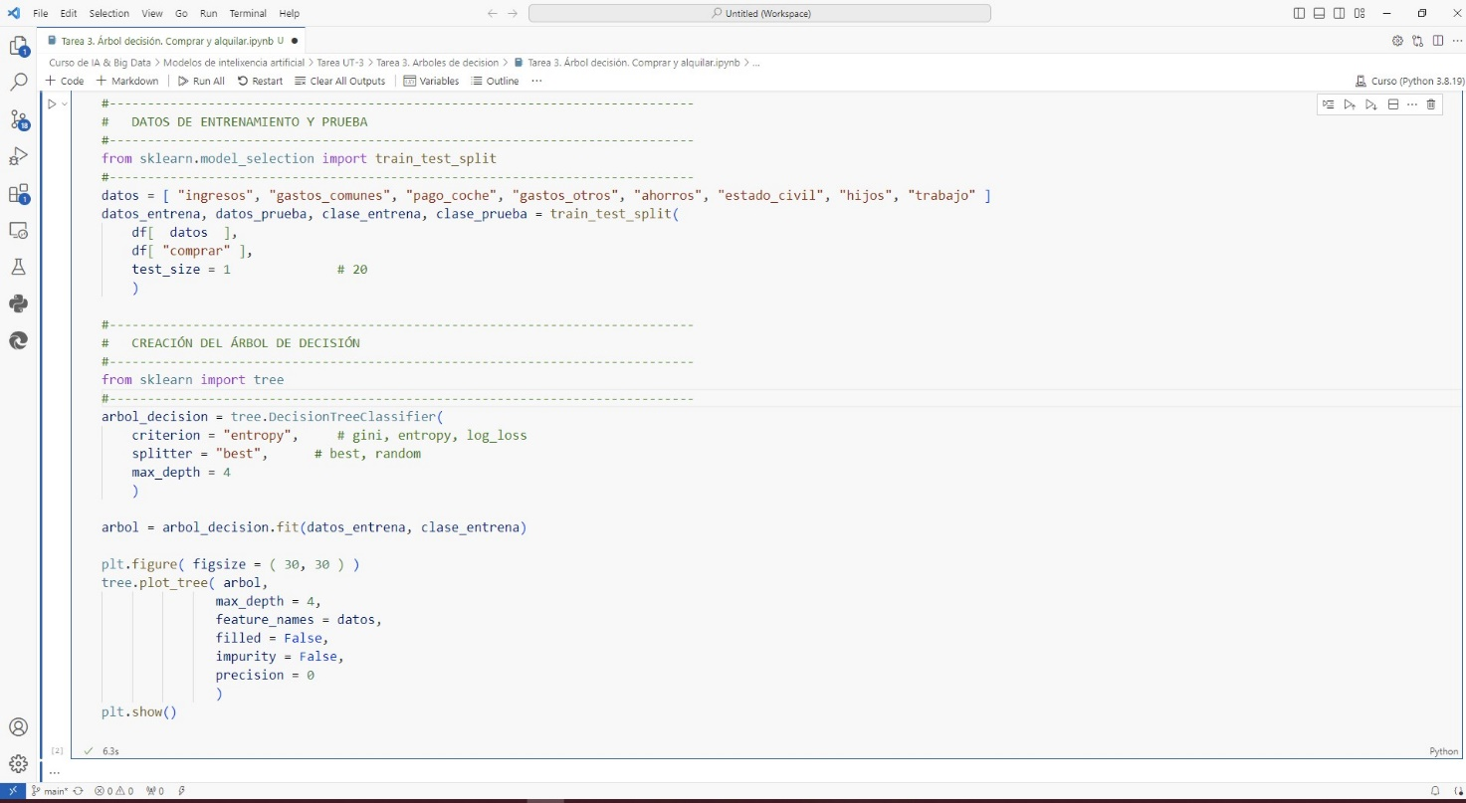

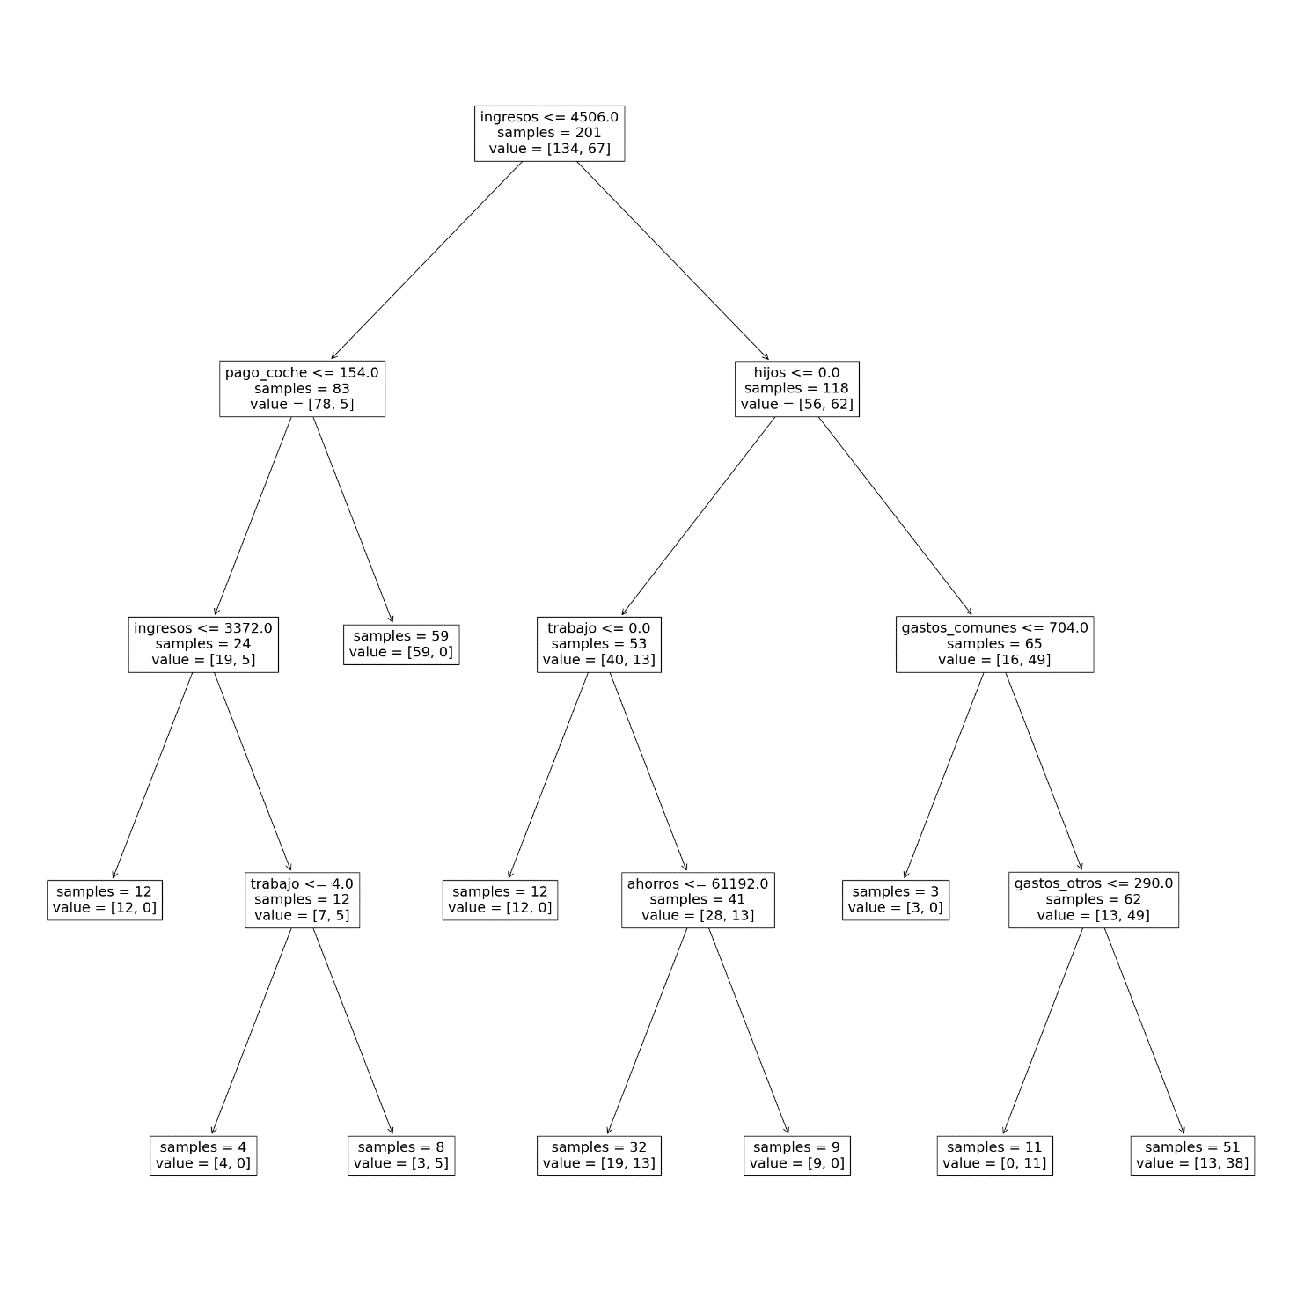

En este siguiente ejemplo se mantienen las modificaciones anteriores y se modifica el valor de criterion al valor “gini”.
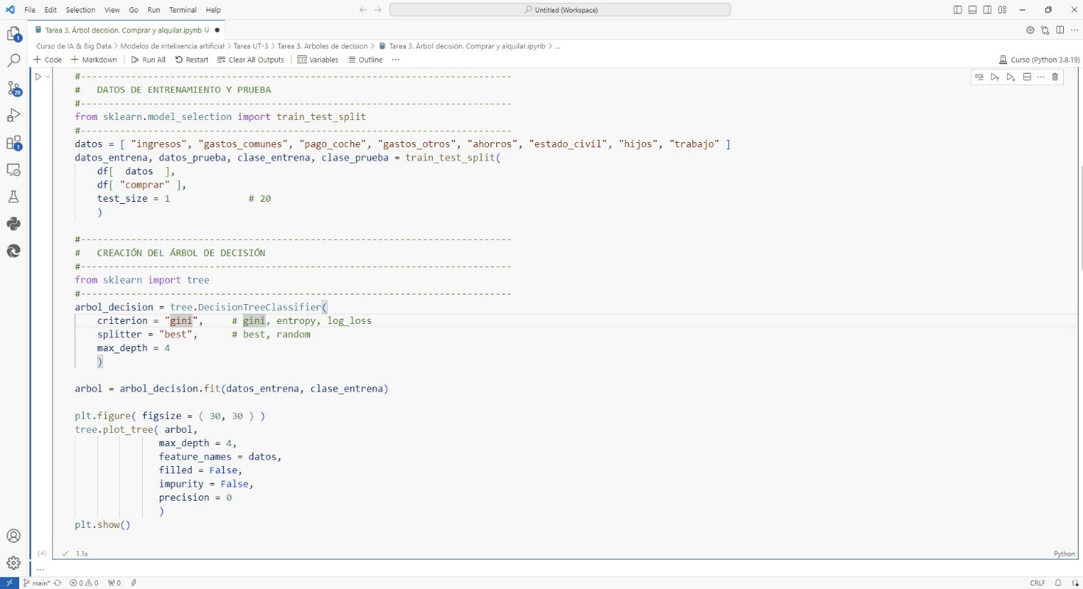

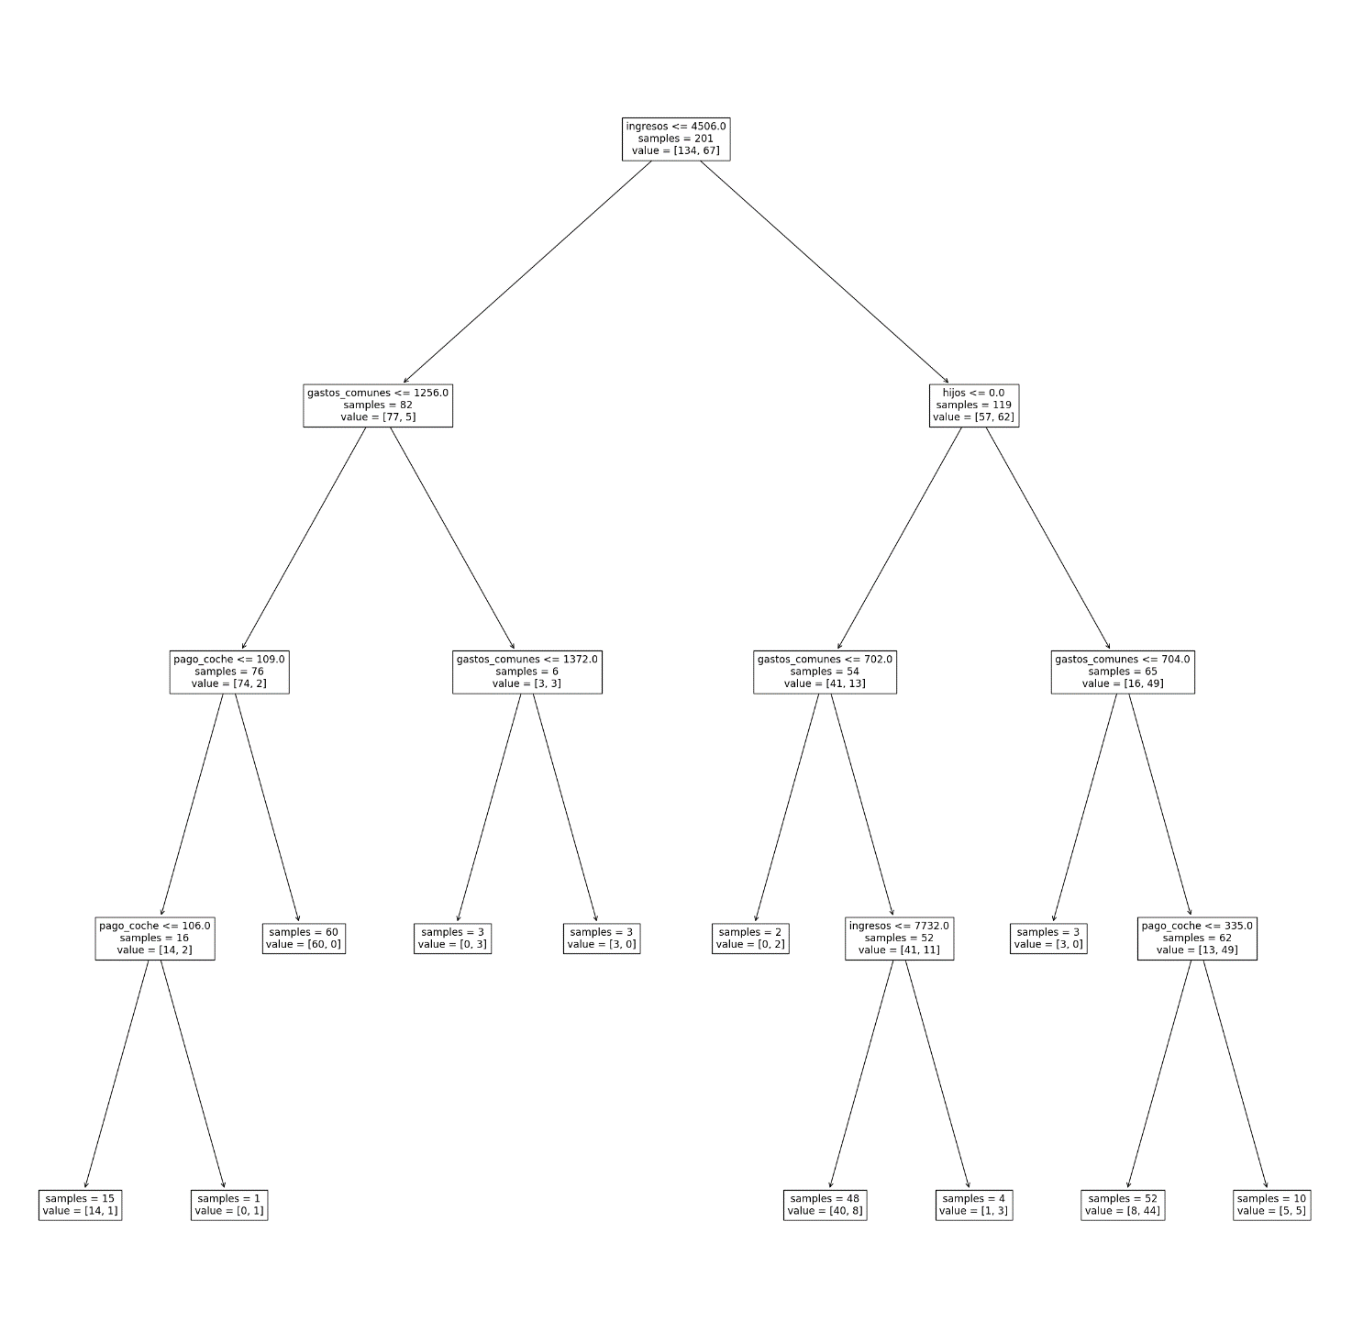

- Genera un árbol de decisión con alguna de las bases de datos incorporadas, o, con cualquier otra base de datos que tengas a tu disposición.
